

**INSTALLATIONSGUIDE**

# Installation av modul Payson Checkout för OpenCart 4

Payson Checkout är framtagen för maximerad konvertering. I vår nya och snabba betallösning har vi slopat alla onödiga steg i kassan för att öka din försäljning. Betalfönstret är snyggt integrerat i din e-butik där kunderna enkelt slutför köpet med några få klick!

Kunden kan välja att få hem varan och i efterhand betala mot faktura eller delbetalning, alternativt att betala ordern direkt med kort, internetbank eller swish.

Payson Checkout har vår lägsta transaktionskostnad och du slipper helt fasta avgifter. Kom igång snabbt, inom 24 timmar när du skapar konto med BankID!

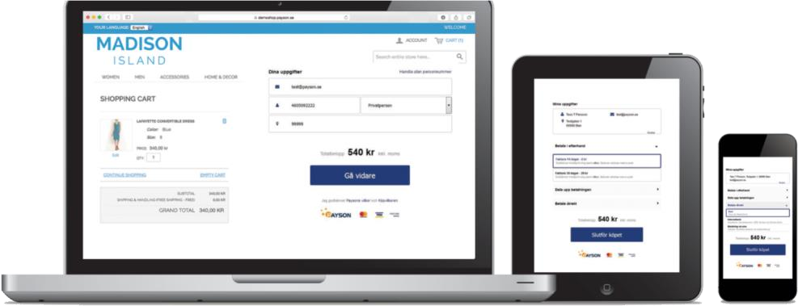

# Förutsättningar

Modulen är utvecklad för OpenCart 4 och vi rekommenderar att ni använder den senaste stabila versionen för maximal prestanda.

Payson Checkout har stöd för valutorna SEK och EUR och språken Svenska, Engelska, Norska, Danska, Finska, Tyska och Spanska

# Nedladdning

Ladda ned modulen <https://github.com/PaysonBySvea/PaysonCheckout-Opencart-4> och spara den på din dator.

# Installation - Tillägget

1. Gör en säkerhetskopia av dina filer och databas.
2. Logga in i butiken som administratör.
3. Ladda ner tillägget [oc_payment_paysoncheckout.ocmod.zip]
4. Ladda upp tillägget via Tillägg -> Installatör och klicka på Ladda upp.

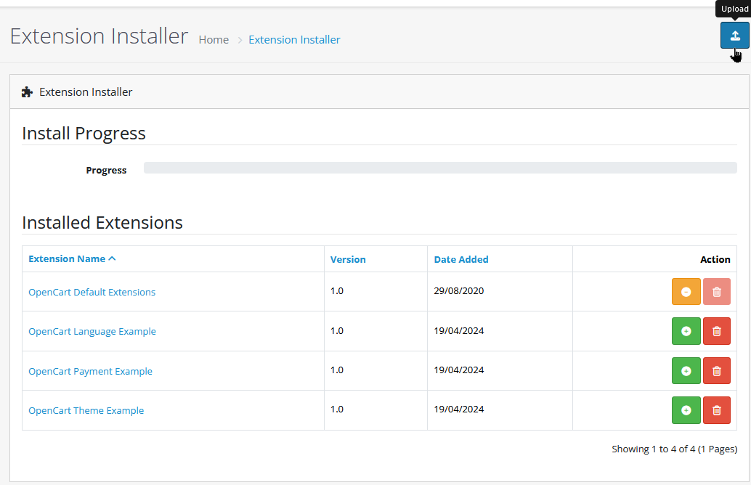

1. Hitta Payson Checkout och klicka på den gröna Installera-knappen.

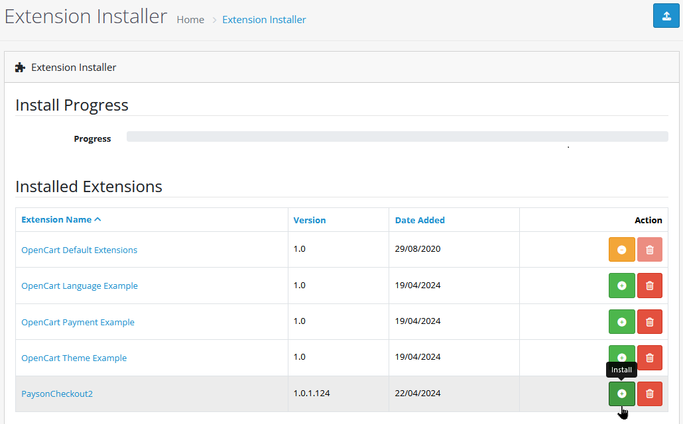

# Installation – Payment

1. Logga in i butiken som administratör (SuperAdmin).
2. Gå till Extensions -> Extensions -> Payments.
3. Hitta Payson Checkout och klicka på den gröna Installera-knappen.
4. Klicka på ”install” och därefter på ”Edit”.

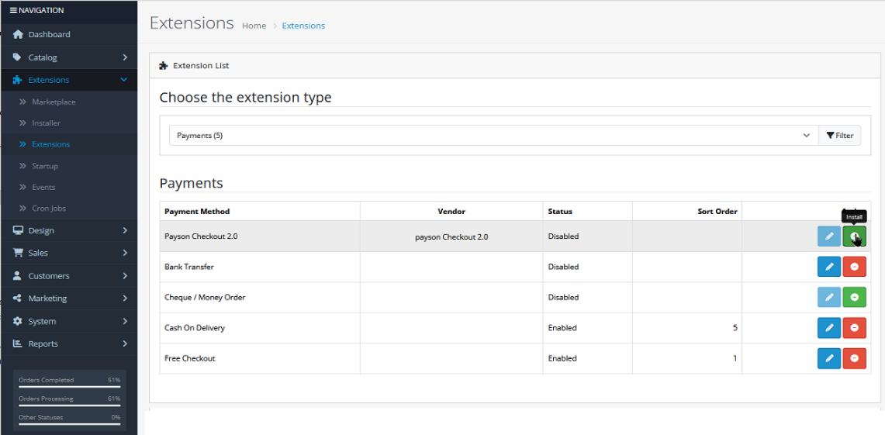

Ni kommer sedan att få upp en sida som ser ut som på bilden nedan. Här kan ni fylla informationen som efterfrågas.

# Konfiguration

# Agent

## Läge

I ”Testläge” behöver inget Agent ID eller API-nyckel anges vilket gör det snabbt och enkelt att testa installationen.

I ”Produktionsläge” behöver Agent ID och API-nyckel anges.

När installationen är testad är det dags att ange butikens Agent ID och APInyckel. Öppna ett Payson Account, [***https://account.payson.se/account/ create/?type=b***](https://account.payson.se/account/create/?type=b) för att skapa butikens Agent ID och API-nyckel.

**Agent ID**

Ett Agent ID hämtas genom att öppna ett Payson Account.

**API-nyckel**

En API-nyckel hämtas genom att öppna ett Payson Account.

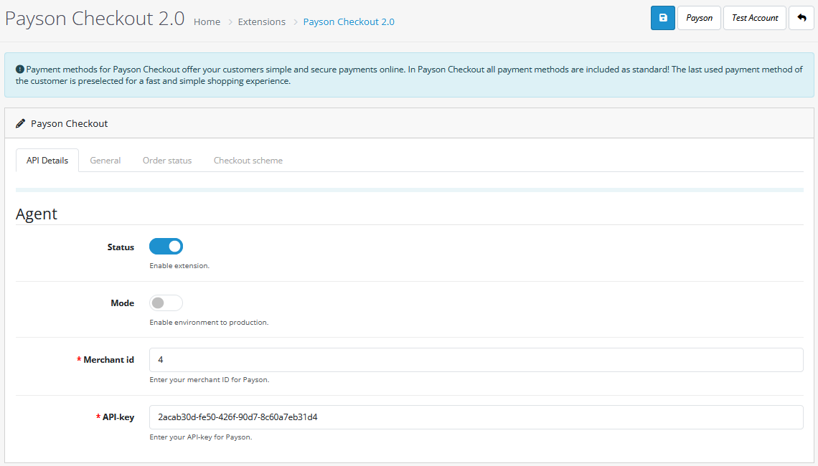

# General

## Payson Checkout 2.0 kvittosida för alla kunder

För att visa Payson Checkout 2.0 kvittosida efter köp, sätt till ”Ja”.

För att visa butikens standardsida efter köp för inloggade kunder, sätt till ”Nej”.

**Obligatoriskt BankID**

Sätt till ”Ja” för att göra BankID obligatoriskt vid identifiering av kunder.

## Logg

Sätt till ”Ja” för att logga meddelanden från Payson Checkout 2.0 i OpenCart loggar. Det kan vara användbart i testläge eller om det uppstår några problem. 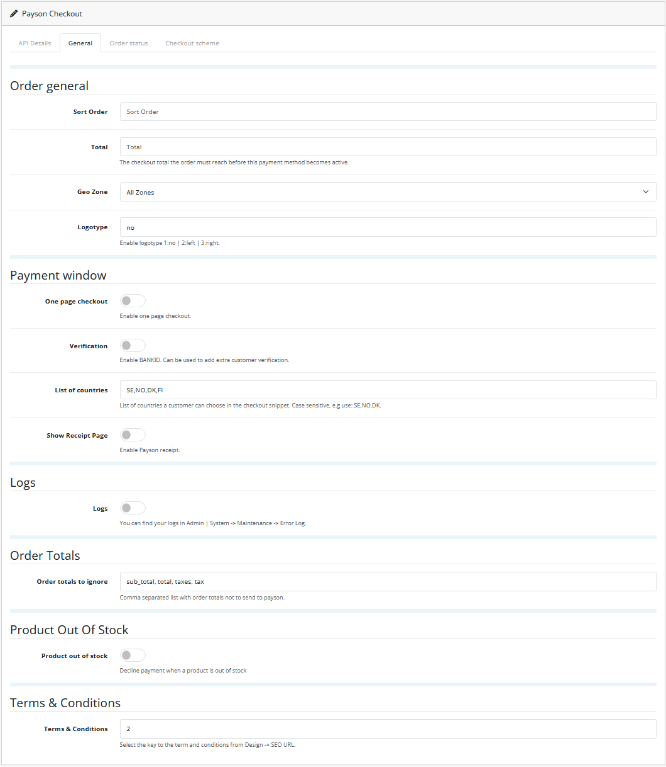

## Flera OpenCart butiker

Om ni har flera opencart butiker kan ni skriva in er agent uppgifterna med två hash-tags(##) för att åtskilja era uppgifter. Se nedan för exempel. Den första agenten är för er förvalda butik, nästa agent är för er webbutik nr2 osv.

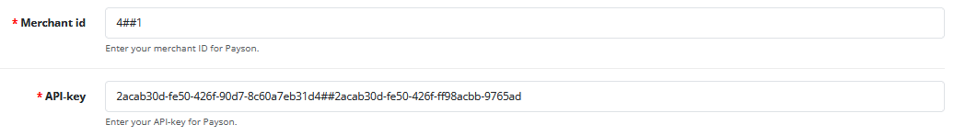

# Orderhantering

## Orderstatus för readyToShip order

Välj orderstatus för genomförda betalningar hos Payson.

## Orderstatus för skickad order

Välj vilken orderstatus som en betalning ska markeras som skickad hos Payson.

## Orderstatus för avbruten order

Välj vilken orderstatus som en betalning ska markeras som avbruten hos Payson.

## Orderstatus för krediterad/återbetald order

Välj vilken orderstatus som en betalning ska markeras som krediterad hos Payson.

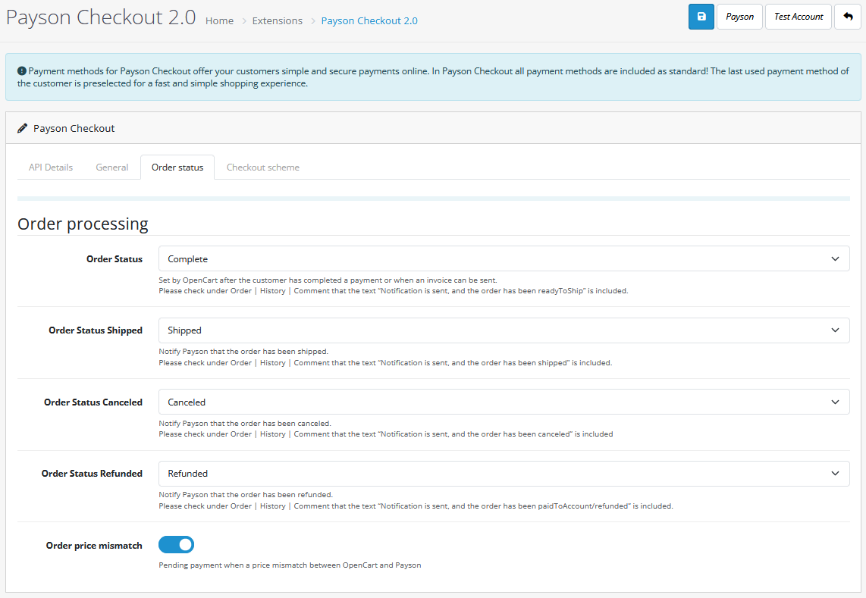

Klicka på ”Spara inställningar” för att slutföra konfigurationen av modulen.

# Kunduppgifter för att genomföra testköp när Agent ID från ett TestKonto används

Tess T Persson

Testgatan 1

999 99 Stan

E-post: test@payson.se

Personnummer: 4605092222

Telefonnummer: 111 1111

Kortnummer: 4581 1111 1111 1112

Datum: Valfritt

CVC: Mellan 100-500

**Lycka till med din butik!**